2020年新工科联盟-Xilinx暑期学校团队项目设计文档

设计文稿提交格式

(Project Paper Submission Template)

作品名称
板卡型号
所在班级
成员姓名、学号、学校
Github链接

第一部分
设计概述 /Design Introduction
（1.请概括地描述一下你的设计，可包括本设计目的、学习到的知识点、应用方向或者设想的应用场景等；2. 经组内成员讨论后以表格的形式描述项目中各成员在项目中发挥的作用或者贡献百分比；3.作品的展示照片）

设计目的：在本次暑期实训中，我们拟设计一个低通FIR滤波器，将ADC读取到的波形进行滤波后，通过DAC输出波形

知识点：滤波器算法，ADC、DAC原理以及IP核引用

应用方向：FIR滤波器是非递归结构的线性相位滤波器，无论是在理论上还是实际上的有限精度运算中都不存在稳定性问题，运算误差也比较小；此外，FIR滤波器可以采用快速傅里叶变换算法，在相同阶数的条件下运算速度快得多，因此在通信、图像处理、模式识别等领域都有着广泛的应用。

成员分工：
姓名 | 项目贡献
雷鑫（组长） | ADC代码，滤波代码，时序调整
欧阳健（成员） | DAC代码，串行转并行代码，仿真测试

作品展示：

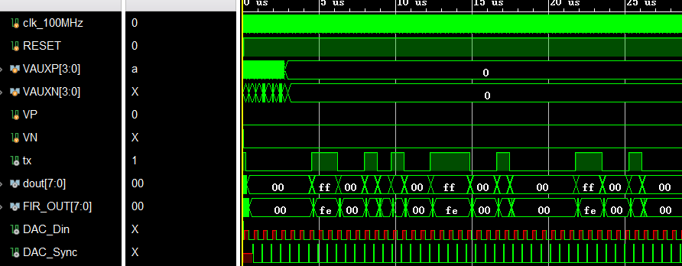
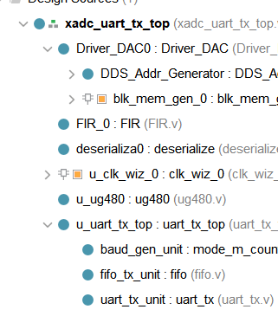

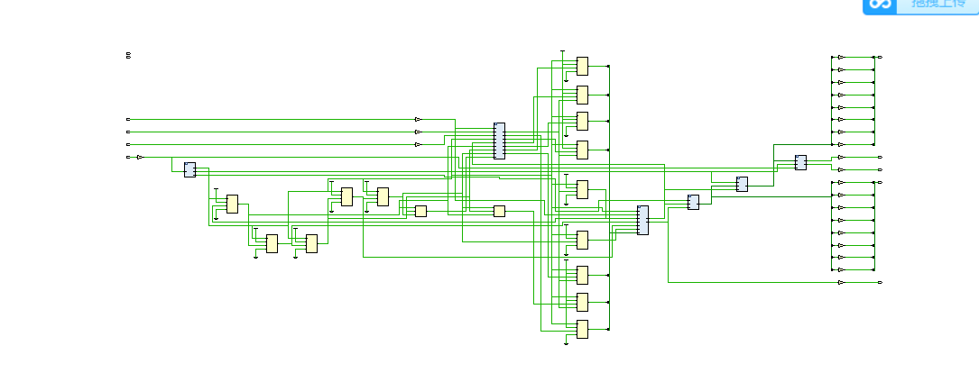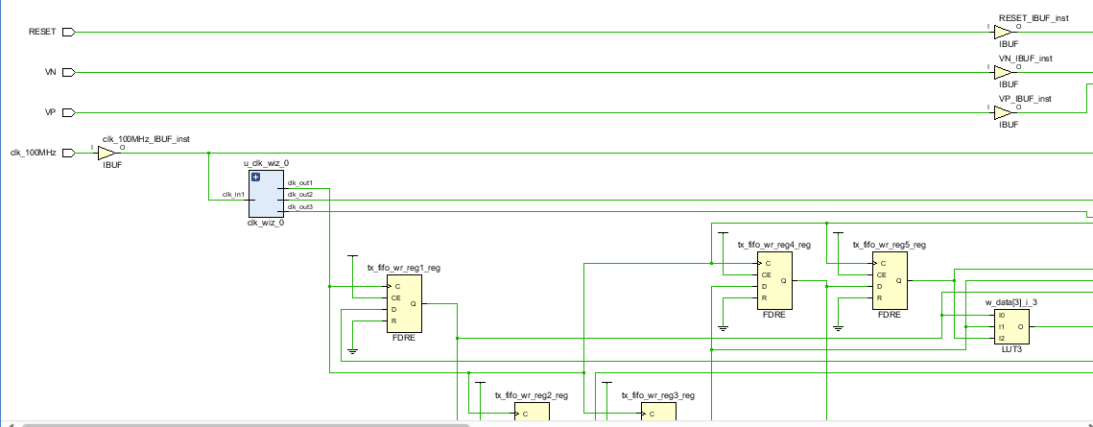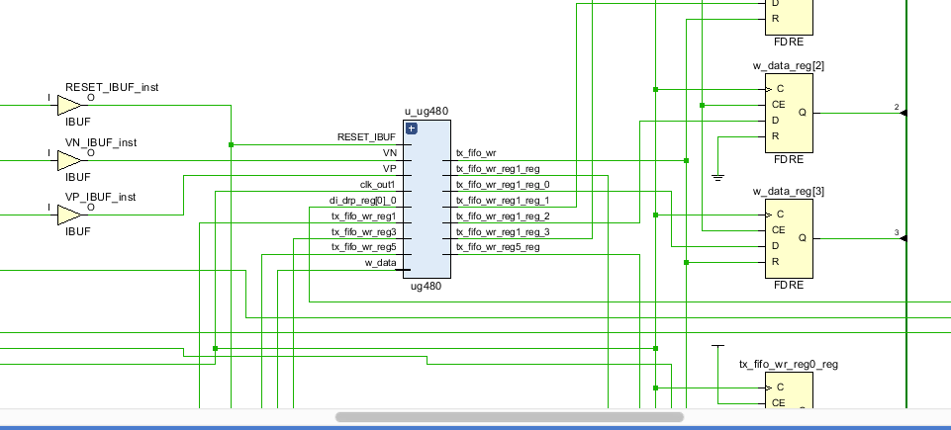
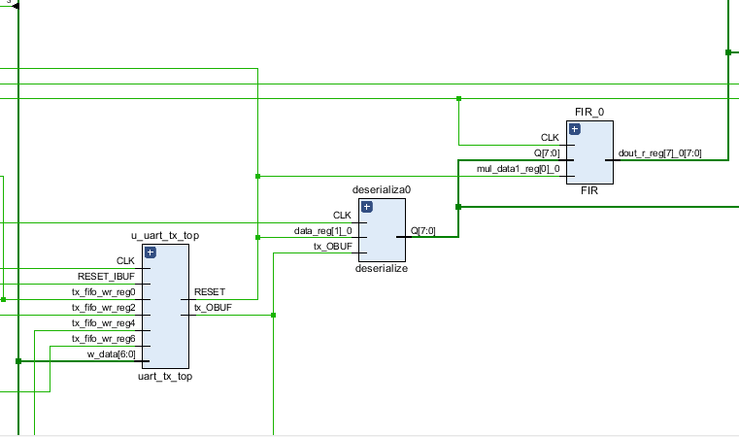

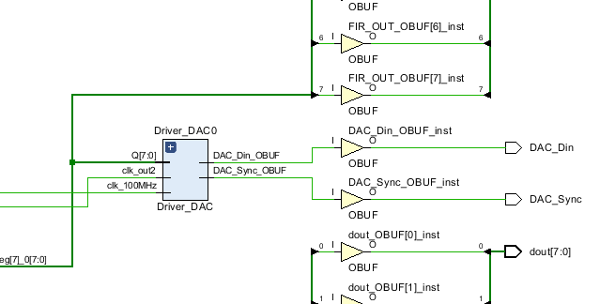

第二部分
系统组成及功能说明 /System Construction & Function Description
（请对作品的1. 计划实现及已实现的功能；2. 项目系统框图；3. 使用的技术方向做说明）
1.计划实现及已实现的功能
我们计划实现的内容是设计一个低通FIR滤波器，对板载的ADC采集信号滤波后，通过DAC输出，并可通过串口对FIR参数进行配置，实现任意波形发生器。目前已经实现信号的采集、AD/DA转换、滤波。

2. 项目系统框图
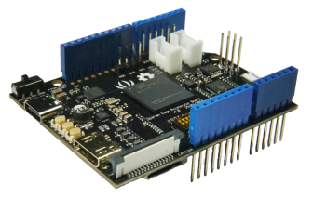
ADC处理得到数字信号
模拟信号采集
二进制序列
显示屏

模拟量

二进制序列
低通FIR滤波
DAC处理输出模拟量

3. 使用的技术方向做说明

利用板载ADC采集信号并串行输出二进制序列，经过串转并代码功能后并行输入二进制数据到滤波模块，使用低通FIR滤波算法对二进制数据进行处理，最后将处理得到的二进制数据通过数模转换输出模拟量以产生波形。

第三部分
完成情况及性能参数 /Final Design & Performance Parameters

（作品已实现的功能及性能指标）
数据的采集，AD/DA之间的转换，滤波器滤波（过滤3KHz以上频率信号）

第四部分
总结 /Conclusions
（谈一谈完成暑期学校课程后的收获与感想。请每位组员分开写。）
雷鑫：理解了ADC,DAC的简单工作原理，滤波器，学会了FPGA下载程序使用的基本方法，感觉FPGA在某些地方使用起来非常的方便，比如调用IP核简化代码，但是在本次的项目设计中，sd卡的连接和dac输出数据通过TTL转接线连接电脑让我十分的痛苦，没有报错，找不到失败的原因令人苦恼。虽然没有完成本次的项目，不过我会在后面的时间利用更多的方式检测出错误所在并完善本次项目。

